

**Об утверждении регламента государственной услуги "Выдача разрешения на свидания с ребенком родителям, лишенным родительских прав, не оказывающие на ребенка негативного влияния"**

***Утративший силу***

Постановление акимата Актюбинской области от 5 сентября 2017 года № 305. Зарегистрировано Департаментом юстиции Актюбинской области 27 сентября 2017 года № 5663. Утратило силу постановлением акимата Актюбинской области от 11 сентября 2019 года № 352

      Сноска. Утратило силу постановлением акимата Актюбинской области от 11.09.2019 № 352 (вводится в действие по истечении десяти календарных дней после дня его первого официального опубликования).

      В соответствии со статьей 27 Закона Республики Казахстан от 23 января 2001 года "О местном государственном управлении и самоуправлении в Республике Казахстан", пунктом 3 статьи 16 Закона Республики Казахстан от 15 апреля 2013 года "О государственных услугах", приказом Министра образования и науки Республики Казахстан от 13 апреля 2015 года № 198 "Об утверждении стандартов государственных услуг, оказываемых в сфере семьи и детей", зарегистрированного в Реестре государственной регистрации нормативных правовых актов № 11184, акимат Актюбинской области **ПОСТАНОВЛЯЕТ**:

      1. Утвердить прилагаемый регламент государственной услуги "Выдача разрешения на свидания с ребенком родителям, лишенным родительских прав, не оказывающие на ребенка негативного влияния".

      2. Государственному учреждению "Управление образования Актюбинской области" в установленном законодательством порядке обеспечить:

      1) государственную регистрацию настоящего постановления в Департаменте юстиции Актюбинской области;

      2) направление настоящего постановления на официальное опубликование в периодических печатных изданиях и Эталонном контрольном банке нормативных правовых актов Республики Казахстан.

      3. Контроль за исполнением настоящего постановления возложить на  
 заместителя акима области Нургалиева Е.Ж.

      4. Настоящее постановление вводится в действие по истечении десяти календарных дней после дня его первого официального опубликования.

|  |  |
| --- | --- |
| *Аким области* | *Б.Сапарбаев* |

|  |  |
| --- | --- |
|  | Утвержден постановлением акимата Актюбинской области от 5 сентября 2017 года № 305 |

**Регламент государственной услуги "Выдача разрешения на свидания с ребенком родителям, лишенным родительских прав, не оказывающие на ребенка негативного влияния"**

**1. Общие положения**

      1. Государственная услуга "Выдача разрешения на свидания с ребенком родителям, лишенным родительских прав, не оказывающие на ребенка негативного влияния" (далее – государственная услуга) оказывается отделами образования города Актобе и районов Актюбинской области (далее – услугодатель).

      Прием заявления и выдача результата оказания государственной услуги осуществляются через канцелярию услугодателя.

      2. Форма оказания государственной услуги: бумажная.

      3. Результат оказания государственной услуги: разрешение органа опеки и попечительства на свидания с ребенком родителям, лишенным родительских прав, не оказывающие на ребенка негативного влияния согласно приложению 1 к стандарту государственной услуги "Выдача разрешения на свидания с ребенком родителям, лишенным родительских прав, не оказывающие на ребенка негативного влияния" (далее – Стандарт), утвержденного приказом Министра образования и науки Республики Казахстан от 13 апреля 2015 года № 198 "Об утверждении стандартов государственных услуг, оказываемых в сфере семьи и детей", зарегистрированного в Реестре государственной регистрации нормативных правовых актов № 11184, либо мотивированный ответ об отказе в оказании государственной услуги в случаях и по основаниям, предусмотренным пунктом 10 Стандарта государственной услуги.

**2. Описание порядка действий структурных подразделений (работников) услугодателя в процессе оказания государственной услуги**

      4. Основанием для начала процедуры (действия) по оказанию государственной услуги является предоставление услугополучателем документов согласно пункту 9 Стандарта.

      5. Содержание каждой процедуры (действия), входящей в состав процесса оказания государственной услуги, длительность его выполнения:

      1) подача документов – услугополучатель (либо его представитель по доверенности) предоставляет услугодателю документы согласно пункту 9 Стандарта;

      2) прием документов - специалист канцелярии услугодателя в течение 20 (двадцати) минут принимает и регистрирует документы, направляет их руководителю услугодателя. В случае предоставления услугополучателем неполного пакета документов согласно пункту 9 Cтандарта государственной услуги и (или) документов с истекшим сроком действия специалист канцелярии услугодателя отказывает в приеме заявления;

      3) распределение документов - руководитель услугодателя в течение 1 (одного) рабочего дня рассматривает документы и направляет их ответственному исполнителю услугодателя;

      4) подготовка результата оказываемой услуги – ответственный исполнитель услугодателя в течение 2 (двух) рабочих дней рассматривает поступившие документы, готовит разрешение и направляет его на подпись руководителю услугодателя. В случае установления недостоверности документов, предоставленных услугополучателем для получения государственной услуги, и (или) данных (сведений), содержащихся в них ответственный исполнитель услугодателя готовит мотивированный ответ об отказе в оказании государственной услуги;

      5) формирование результата оказываемой услуги - руководитель услугодателя в течение 1 (одного) рабочего дня ознакамливается и подписывает разрешение или мотивированный ответ об отказе в оказании государственной услуги;

      6) регистрация и выдача результата оказываемой услуги - специалист канцелярии услугодателя в течение 1 (одного) рабочего дня регистрирует и выдает услугополучателю разрешение или мотивированный ответ об отказе в оказании государственной услуги.

**3. Описание порядка взаимодействия структурных подразделений (работников) услугодателя в процессе оказания государственной услуги**

      6. Перечень структурных подразделений (работников) услугодателя, которые участвуют в процессе оказания государственной услуги:

      1) специалист канцелярии услугодателя;

      2) руководитель услугодателя;

      3) ответственный исполнитель услугодателя.

      7. Описание последовательности процедур (действий) между структурными подразделениями (работниками) с указанием длительности каждой процедуры (действия):

      1) специалист канцелярии услугодателя в течение 20 (двадцати) минут принимает и регистрирует документы, направляет их руководителю услугодателя. В случае предоставления услугополучателем неполного пакета документов согласно пункту 9 Cтандарта государственной услуги и (или) документов с истекшим сроком действия специалист канцелярии услугодателя отказывает в приеме заявления;

      2) руководитель услугодателя в течение 1 (одного) рабочего дня рассматривает документы и направляет их ответственному исполнителю услугодателя;

      3) ответственный исполнитель услугодателя в течение 2 (двух) рабочих дней рассматривает поступившие документы, готовит разрешение и направляет его на подпись руководителю услугодателя. В случае установления недостоверности документов, предоставленных услугополучателем для получения государственной услуги, и (или) данных (сведений), содержащихся в них ответственный исполнитель услугодателя готовит мотивированный ответ об отказе в оказании государственной услуги;

      4) руководитель услугодателя в течение 1 (одного) рабочего дня ознакамливается и подписывает разрешение или мотивированный ответ об отказе в оказании государственной услуги;

      5) специалист канцелярии услугодателя в течение 1 (одного) рабочего дня регистрирует и выдает услугополучателю разрешение или мотивированный ответ об отказе в оказании государственной услуги.

      8. Подробное описание последовательности процедур (действий), взаимодействий структурных подразделений (работников) услугодателя в процессе оказания государственной услуги отражается в справочнике бизнес-процессов оказания государственной услуги согласно приложению к настоящему регламенту. Справочник бизнес-процессов оказания государственной услуги размещается на интернет–ресурсе услугодателя.

|  |  |
| --- | --- |
|  | Приложение к регламенту государственной услуги "Выдача разрешения на свидания с ребенком родителям, лишенным родительских прав, не оказывающие на ребенка негативного влияния" |

**Справочник бизнес - процессов оказания государственной услуги**

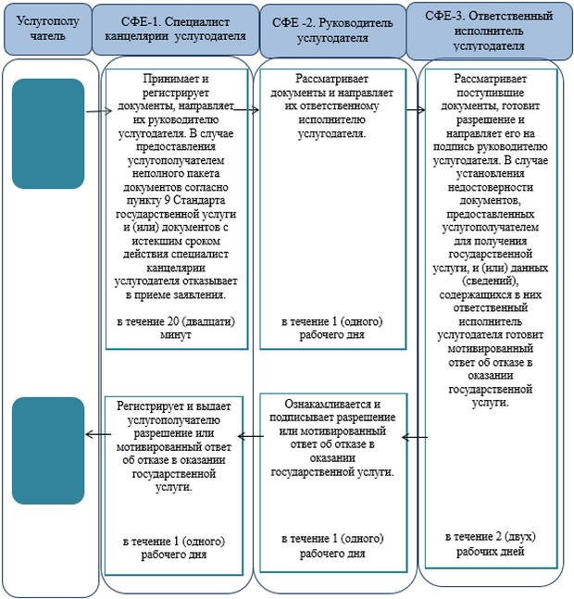

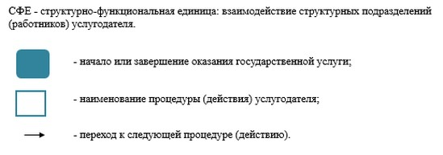

© 2012. РГП на ПХВ «Институт законодательства и правовой информации Республики Казахстан» Министерства юстиции Республики Казахстан